VÆRESTEDSTUR TIL ÆRØ
D.29 SEPTEMBER – D.1 OKTOBER 2021
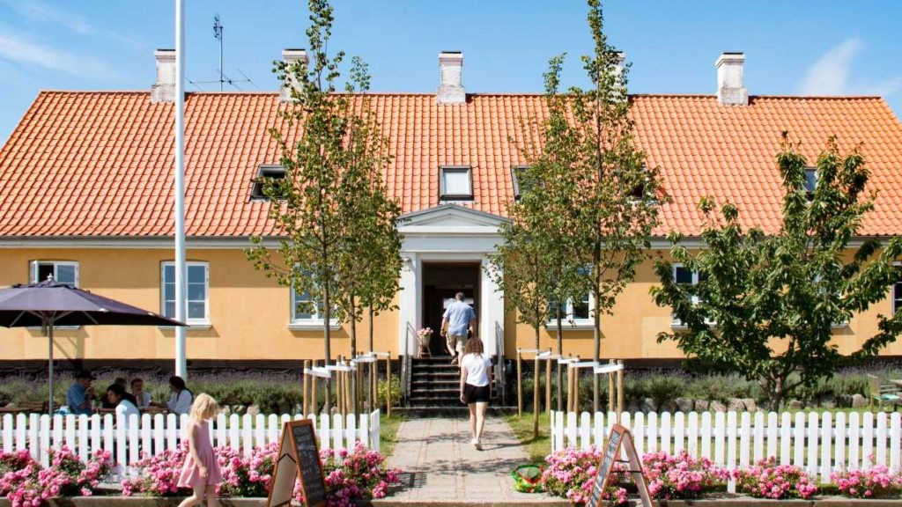

SÅ ER DET ENDELIG TID TIL AT VI KAN TAGE PÅ FERIE MED VÆRESTEDET IGEN.

TUREN GÅR TIL DET DEJLIGE ÆRØ HVOR VI SKAL BO PÅ DANHOSTEL I MARSTAL.

DER ER MULIGHED FOR STRANDTURE, SHOPPETURE I DEN SKØNNE GAMLE BY ÆRESKØBING, OG RUNDVISNING OG ØLSMAGNING PÅ BRYGGERIET.

DEN SIDSE DAG TAGER VI AFSTED EFTER MORGENMADEN, SÅ VI KAN TAGE EN SMUTTUR TIL HYGGELIGE SVENDBORG.

MED ALT INCL. KOSTER HELE HERLIGHEDEN 3200,-KR. VIL DU HAVE ENKELT VÆRELSE BLIVER DET 3700,-KR.

VI KØRER I BUS FRA PEBERHAVEN OG SEJLER FRA SVENDBORG.

TILMELDINGEN ER SENEST FREDAG D 13 AUGUST OG DER BETALES SAMTIDIG. DER INDBETAKLES PÅ VÆRESTEDSKONTOEN:

REG. NR: 4420 KONTO NR: 0011130496 HUSK AT SKRIVE JERES NAVN PÅ TILMELDINGEN.

VI GLÆDER OS TIL NOGLE DEJLIGE DAGE MED HYGGE, SJOV OG GODE OPLEVELSER.

